怀柔基地观测周报
值班日期：2018-07-03至07-10
值班人：汪国萍、荆帅、王晓帆

天气与观测情况：
日期 | 观测（全日面） | 观测（局部区）
2018.07.03 | 阴天无观测
2018.07.04 | 多云 | 有观测
2018.07.05 | 多云转阴 | 有观测
2018.07.06 | 多云 | 有观测
2018.07.07 | 雨天无观测
2018.07.08 | 雨天无观测
2018.07.09 | 雨天无观测
2018.07.10 | 雨天无观测

太阳活动情况：无活动区

仪器运行情况：全日面Hα望远镜修理中

数据传输情况：数据正常上传

其它情况：

观测样本

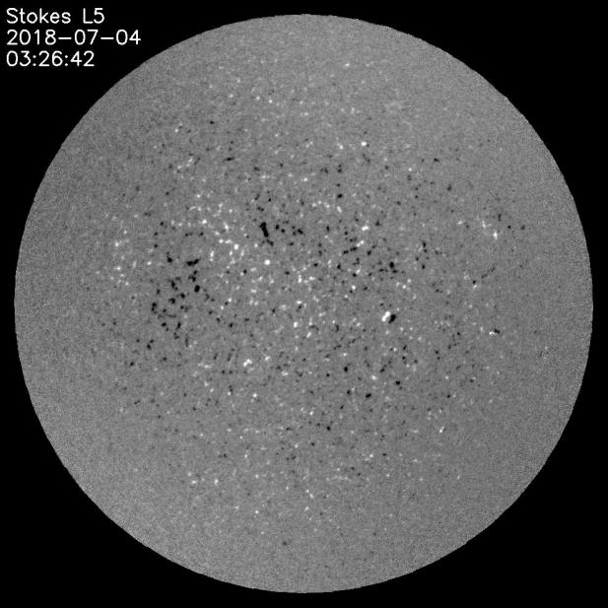 | 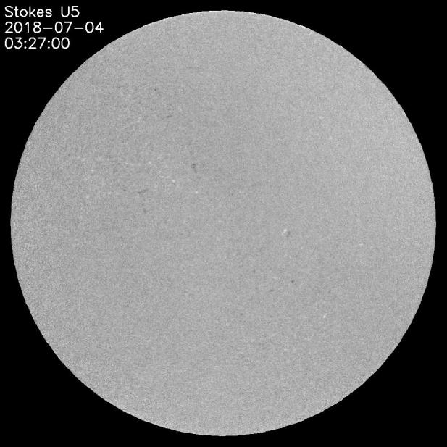
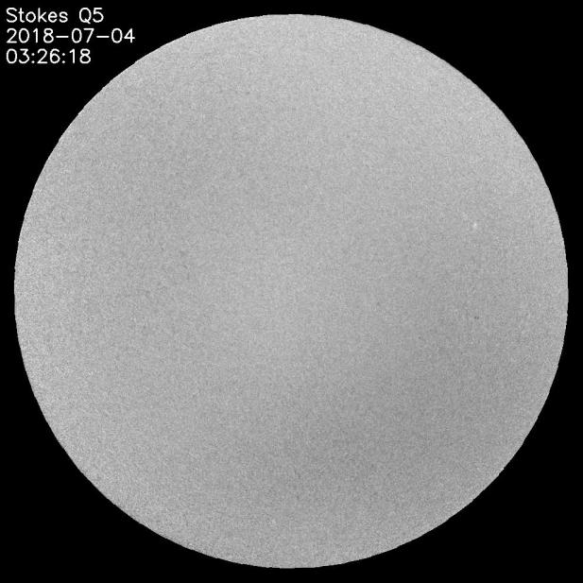 | 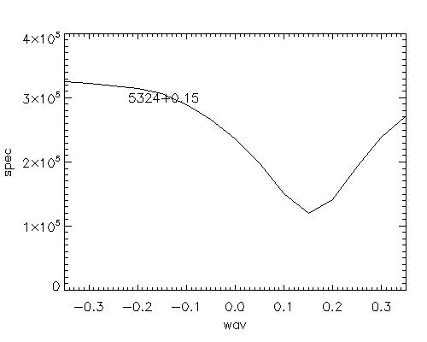
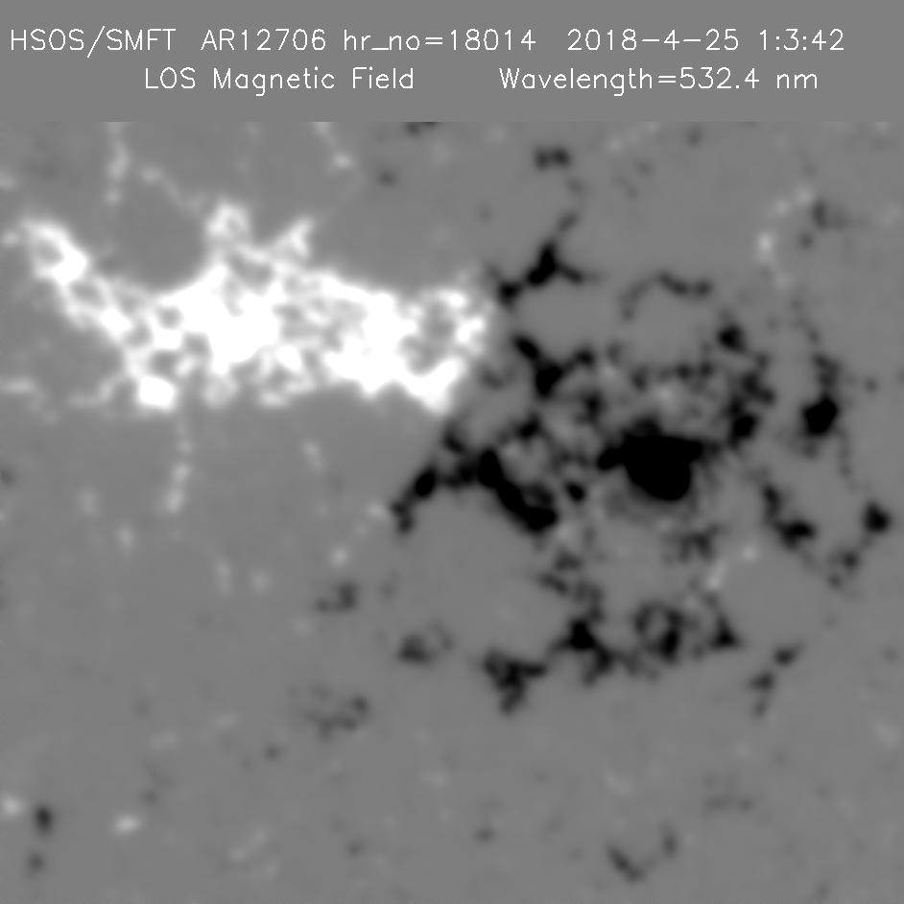 | 